The Hitchhiker's Guide to the Dominican Republic
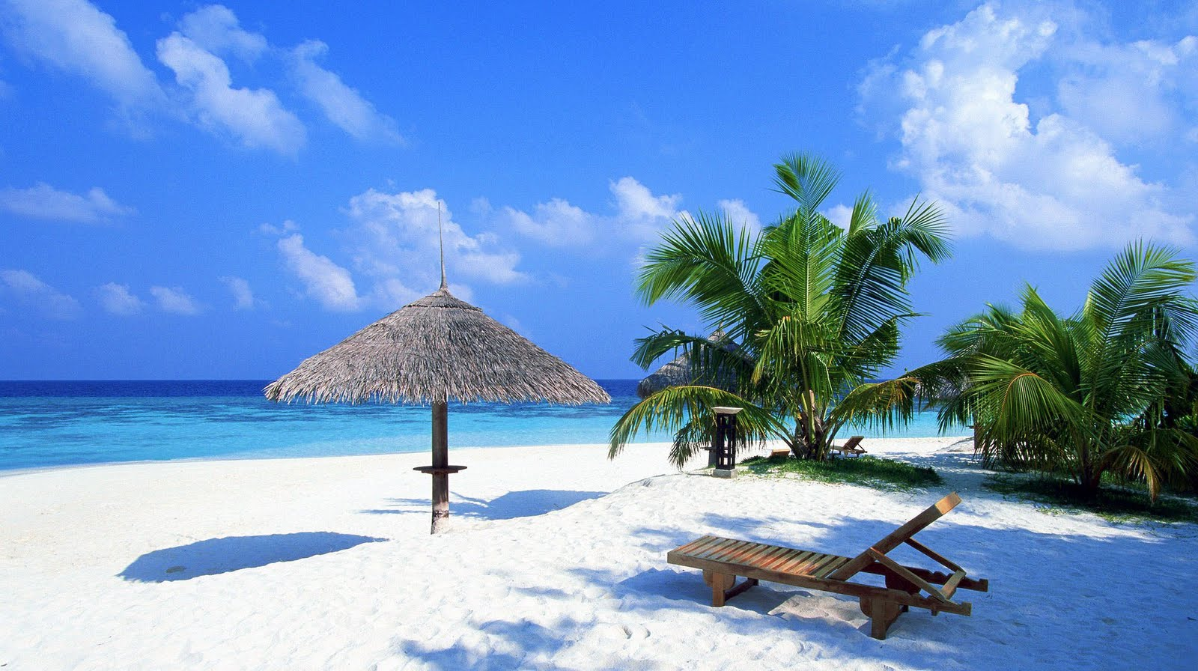

El Guía de la Autoestopista a la República Dominicana

By:
Bryn & Marisa

Table of Contents/Tabla de Contenidos:
Introduction………………………….Page 1 | Introducción………………………..Página 1
Country Map………………………..Page 1 | Mapa de País………………………..Página 1
Transportation…………………….Page 2 | Transportación…………………..Página 2
Food……………………………...Page 4 | Comida………………………..Página 4
Accommodations…………………Page 7 | Acomodociónes………………...Página 7
Shopping…………………….Page 9 | Comprando………………………..Página 9
Dating…………………….Page 11 | Saliendo………………………..Página 11
Bibliography…………………….Page 13 | Bibliographia………………………Página 13

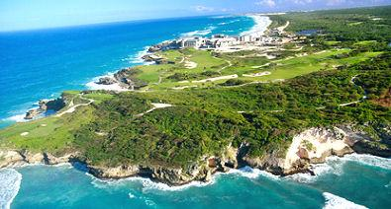
The picture shows the ocean around the Dominican Republic. It is very beautiful.
La foto enseña el océano en círculos la Dominican República. Está muy bonita.

The purpose of this guide is to provide tourists with the basics of getting around and having a good time. It shows you common vocabulary and facts about shopping, dating, transportation, food and hotels.  Most people who work with tourists speak english, but it is good to know spanish in order to speak with locals.  When meeting someone it is polite to shake their hand and greet them. If you are invited to someone's house you should bring a gift. | El propósito de la guía es a proveer turistas con las elementales de viajando y tener buen rato. Presentas tú cotidiano vocabulario y hecho como compras, saliendo, transporte, comida, y hoteles.  La mayoría gente trabajar con turistas hablan ingles, pero estamos bueno saber español para decir con de aquí.  Cuando junta alguien estamos educado su mano y recibir sus. Si tú son invitar a casa de alguien, debes llevas un regalo.

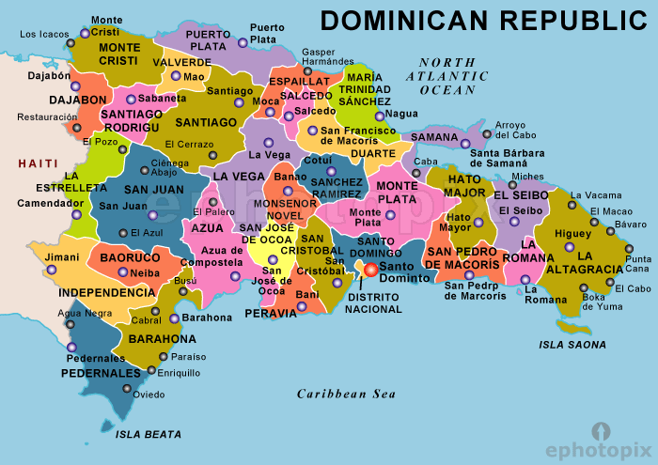
The North Atlantic Ocean and the Caribbean Sea border the Dominican republic. It also shares a border with Haiti. The capital is Santo Domingo.
El norte atlántico océano y mar Caribe limitan la República Dominicana. Él comparte un limitar con Haití. El capital es Santo Domingo.

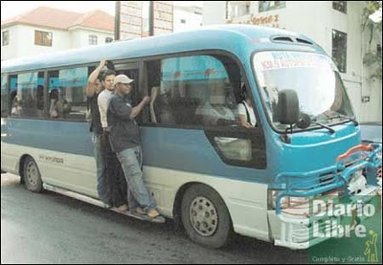
There are many people who take the buses.
Hay mucha gente toman los autobuses
Transportation:
Information: | Información:
There are a total of 35 airports, 142 km of railroads, and 19,705 km of highways. | Hay un total de treinta y cinco aeropuertos, 142 kilómetros de ferrocarriles, y 19,705 kilómetros autovío.

Vocabulary: | Vocabulario:
I'm lost  Go right  Go left at the corner  Go straight  Turn  Bus stop  Bus  Taxi  Airport  Where is… | Estoy perdido  Vaya derecho  Vaya izquierdo  Vaya recto  Gira a la esquina  Parade de autobús  Autobús  Taxi  El aeropuerto  Dónde está…

Dialogue: | Diálogo:
Tourist: Excuse me sir, I'm lost. Can you help me?  Local: Of course. What are you looking for?  Tourist: I want to get to the Iberostar Grand Bavaro Hotel.  Local: That is far away. You should take the bus.  Tourist: Where is the bus stop?  Local: Go right at the end of the street and then left at the crosswalk.  Tourist: Which bus should I take?  Local: Take the number four bus.  Tourist: Thank you.  Local: You're welcome. Enjoy your stay. | Tourist: Discúlpeme señor, estoy perdido. Puedes ayúdame?  Local: Claro. Qué usted busca?  Tourist: Yo quiero ir al Hotel de Iberostar Grand Bavaro.  Local: Está muy lejos. Usted debe tomar el autobús.  Tourist: Dónde está la parada de autobús?  Local: Vaya derecho al fin de calle y vaya izquierda al paso de cero.  Tourist: Cuál autobús debo yo tomar?  Local: Debe tomar el numero cuatro autobús.  Tourist: Gracias.  Local: De nada.

Restaurants/Food:
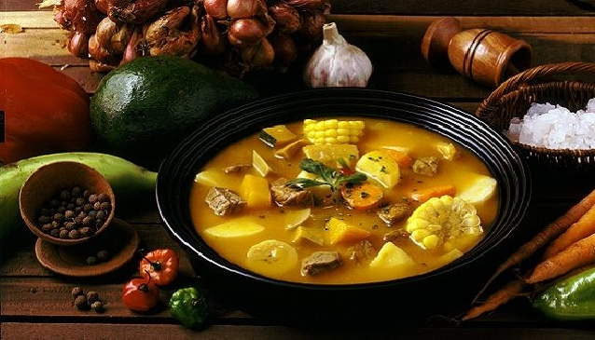
This is a very traditional dish of the Dominican Republic.
Esto es un plato muy tradicional de la Dominican República
Information Box: | Informacíon:
Food is predominantly made up of a combination of Spanish, Taíno, and African influences. | Comida está predominantemente hecho de un combinación de español, Taíno, and African influencias.
They eat a lot of meat, rice, and beans. | Ellos comen muchas carne, arroz, y frijoles.
Spanish Dishes:  Rice pudding  Flan  Taíno Dishes:  Yuca bread  Tamales  Cornmeal dish  African Dishes:  Boiled and mashed plantain | Platos de Español:  Arroz con leche  Crème caramel  Platos de Taíno:  Casabe  Guanimos  Guanine  Platos de African:  Mangú
Beverages:  Orange juice, milk, and sugar  Eggnog  Juice made from colubrina bark or fruit  Rum, red wine, and honey soaked in a bottle with tree bark and herbs  Pineapple with spices- frozen  Oatmeal Juice  Peanut butter based hot chocolate  Beer  Tropical fruit juice and smoothies | Bebida:  Morir Soñando  Ponche  Mabí  Mama Juana  Pera Piña  Jugo de avena  Chocolate de mani  Cerveza  Jugos Naturales y Batidas

Vocabulary | Vocabulario | Useful Phrases | Frases Útiles
to order | perdir | Please wait to be seated | por favor espera a que sentan
to serve | servir | To seat yourself | sentarse
I would like to order... | quisiera perdir | What would you like to drink? | ¿a que quiere beber?
to prefer | preferir | What would you like to eat? | ¿a que quiere comer?
to pay | pagar | How is your meal? | ¿cómo está tu comida?
to be hungry | tener hambre | Can I have a refill? | ¿puedo tener una recarga?
to be thirsty | tener sed | Are you finished? | ¿estamos termina?
to leave a tip | dejar una propina | How is your meal? | ¿cómo está tu comida?
the menu | la carta | Can I have the check please? | ¿puedo tener una el cheque por favor?
the breakfast | el desayuno | Thank you! | gracias
the lunch | el almuerzo
the dinner | la cena
the soft drink | el refresco
the waiter/waitress | el mesero/a

Dialogue: | Diálogo:
Traveler 1: “Where should we go for dinner?”  Traveler 2: “Let’s go to a popular restaurant here in Punta Cana!”  -----------  Traveler 1: “Excuse me! Where is a popular restaurant here in Punta Cana?  Local: The popular restaurant here is Restaurante Playa Blanca. The have a variety of food and a lot of Dominican Republic food.”  Traveler 2: Thank you for your help sir. Goodbye.”  Local: “Wait. You all should eat on the sand because it is very pretty and very popular.”  Traveler 2: That sounds like a very good idea.”  Local: “I suggest you order the spicy Dominican goat. It is very delicious.”  Traveler 1: “Thank you for all your help.”  Traveler 2: “We hope you have a good day and thank you again.” | Viajero 1: “A dónde vamos para la cena?”  Viajero 2: “Vamos al restaurante popular aquí en Punta Cana!”  -----------  Viajero 1: “¡Discúlpeme! ¿Dónde está un restaurante popular aquí en Punta Cana?  Local: “El restaurante popular aquí es Restaurante Playa Blanca. Tiene comida variedad y mucha comida de República Dominicana.”  Viajero 2: “¡Gracias por la ayuda señor! Audíos.”  Local: “¡Esperan! Deber comer en la arena porque está muy bonita y muy popular.  Viajero 2: “Eso suena como una idea muy buena.”  Local: “Sugiero ustedes piden el Dominicana cabra especiada. Está muy deliciosa.”  Viajero 1: “Gracias por todo usted ayuda.”  Viajero 2: “Nosotros esperamos used tener a buen dia y gracias otra vez.”

Accommodations:
Information Box: | Informacíon:
There are 6 restaurants and 9 bars in the resort. | Hay seis restaurante y nueves bars en el centro turístico.
The resort has a casino. | El centro turístico tiene un casino.
It has a pool area with hot tubs and a spa. | Tiene una piscina con jacuzzis y una spa.
It also has sports and game areas. | Tiene deportes y zonas de juegas también.
This resort only costs $325 a night. | Este centro turístico cuesta $325 un noche.

Vocabulary | Vocabulario | Useful Phrases | Frases Útiles
hotel  -5 star  -4 star  -3 star  -2 star | hotel  -cinco estrella  -cuatro estrella  -tres estrella  -dos estrella | How much does it cost? | ¿Cuánto cuestan?
the hostel | la hostal | to make reservations | hacer reservar
the resort | el centro turístico | How many bedrooms? | cuantos habitaciones?
the guesthouse | la hostería | How many bathrooms? | cuantos baños?
the bed & breakfast | la cama y desayuno | Where is it? | ¿dónde esta?
the apartment | el apartamento
the bathroom | el baño
the bedroom | el habitación

Dialogue: | Diálogo:
Traveler 1: “How close is Majestic Colonial?”  Local: “Majestic Colonial Resort is on the beach about four blocks west.”  Traveler 2: “Thank you sir. We appreciate your help.”  -----------  Concierge: “Hello. Welcome to Majestic Colonial Resort. How can I help you?”  Traveler 1: “We need a room for five days and nights.”  Traveler 2: “A big room with a king-size bed please.”  Concierge: “We have three left. Do you guys prefer a room on the fifth floor or on the twelfth floor?”  Traveler 2: “We prefer a room on the twelfth floor please.”  Traveler 1: “How much will it cost for five days and nights?”  Concierge: “The cost is $1625 for five days and nights. This is your room key.”  Traveler 2: “Thank you for your help. See you later.” | Viajero 1: “¿Esté lejos el Majestic Colonial?”  Local: “Majestic Colonial centro turístico está en la playa cuatro cuadras al oeste.”  Viajero 2: “Gracias señor. Nosotros apreciamos usted ayuda.”  -----------  Conserje: “Hola! Bienvenido a Majestic Colonial centro turístico. ¿Cómo puedo ayuda ustedes?”  Viajero 1: “Necesitamos una habitación para cinco días y noches.”  Viajero 2: “Un habitación grande con una enorme cama por favor.”  Conserje: “Tenemos tres de sobra. Prefieren un habitación en el piso quinto o el piso duodécimo?”  Viajero 2: “Preferimos en el piso duodécimo por favor.”  Viajero 1: “Cuanto cuestan por cinco días y noches?”  Conserje: “Cuesta $1625 por cinco días y noches. Aquí está sus llaves de su habitación.”  Viajero 2: “Gracias por tu ayuda. Hasta luego.”

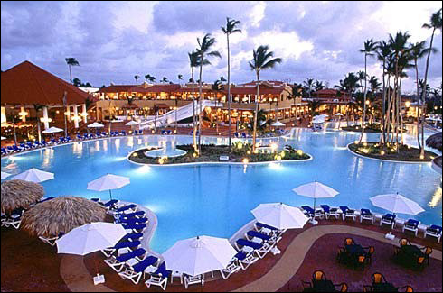
It is a beautiful and big resort in Punta Cana.
Este un centro turístico muy bonito y grande en Punta Cana.

Shopping:

Information Box: | Informacíon:
Did you know that shopping in a non tourist area is cheaper? | Hizo tú sabes eso de compras en no turista área es más barato?

Vocabulary: | Vocabulario:
to pay  open  the sales reciept  I would like  The entrance  The exit  cheap  to go shopping  expensive | pagar  abierto  el recibo  Me gustaría…  la entrada  la salida  barato  ir de compras  caro

Dialogue: | Diálogo:
Tourist A: Where is a good place to go shopping?  Tourist B: We could try the Megocentro Mall.  Tourist A: I hear that they have all types of stores.  Tourist B: Yes. Clothing, jewelry, salons, and souvenir shops.  Tourist A: They even have a play area for children and a good cafeteria.  Tourist B: Where can we get our money exchanged for pesos?  Tourist A: We can do it at the mall.  Tourist B: How many pesos can we get for a dollar?  Tourist A: We can get 36 Dominican pesos for one American dollar. | Tourista A: Dónde está un lugar bueno para ir de compras?  Tourista B: Nosotros podemos probar el centro comercial de Megocentro.  Tourista A:Yo oigo que tienen todas tipas de tiendas.  Tourista B: Sí. Tiendas de ropa, joya de cuentas, salones y recuerdos.  Tourista A: Los aún tiene una área de juego para niños y una cafetería buena.  Tourista B: Dónde podemos nuestro dinero por pesos?  Tourista A: Nosotros podemos al comercial centro.  Tourista B: Cuantos pesos podemos conseguimos por un dólar?  Tourista A: Nosotros podemos treinta y seis pesos dominicanos por un dólar americano.

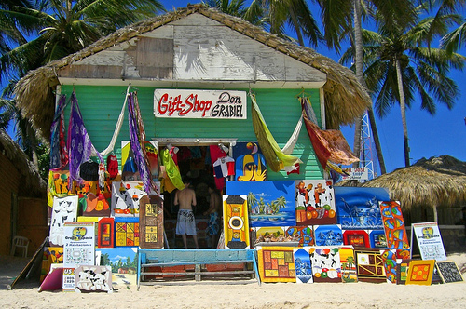
This is a colorful gift-shop on the beach.
Este una tienda muy colorido en la playa.

Dating Scenarios:
Information Box: | Informacíon:
Imagine Punta Cana Disco is rated number #2 out of 16 for nightclubs in the Dominican Republic. | Imagine Punta Cana Disco está clasificado número # 2 de 16 discotecas en la República Dominicana.
This club is in what seems to be a cave, which tourists really like. | Este club se encuentra en lo que parece ser una cueva, que los realmente turistas.
It has upbeat, techno, and disco type music with a fantastic DJ. | Tiene música la música de alegre, y tecno, disco con un DJ fantastico.
Imagine Punta Cana Disco has an excellent bar. | Imagine Punta Cana Disco tiene un bar excelente.

Vocabulary | Vocabulario | Useful Phrases | Frases Útiles
to drink | beber | What is your name? | ¿Cómo te llamas?
to date | salir | How old are you? | ¿Cuántos años tienes?
the woman | la señorita | Where do you want to go? | ¿Dónde a quieres ir?
the girl | la chica | What do you like to eat? | ¿Qué usted gusta comer?
the music | la música
the club | la discoteca
to eat | comer

Dialogue: | Diálogo:
Traveler 1: “Dude! Let’s go to the club to meet girls!”  Traveler 2: “Yes! But which club?”  Traveler 1: “I heard of a very good club named Imagine Punta Cana Disco.”  Traveler 2: “I will ask someone where is is.”  -----------  Traveler 2: “Where is the club called Imagine Punta Cana Disco?”  Local: “It is near here, it is one block to the right.”  -----------  Traveler 1: “Wow! This club is impressive.”  Traveler 2: “Look at those girls over there.”  Traveler 1: “They are standing near the bar and the DJ.”  Traveler 2: “Lets go and buy them drinks.”  -----------  Traveler 1: “Hello! My name is Sam and this is my brother named Theo. What is your name?”  Girl 1: “My name is Brittney and my friend’s name is Rachel.”  Traveler 2: “Would you girls like to dance with us?”  Chica 2: “Yes! We can dance to the upbeat, techno, y disco music.”  They had a very good time for the rest of the night. | Viajero 1: “¡Tipo! Vamos a la discoteca para conocer unas chicas!”  Viajero 2: “¡Sí! ¿Pero a qué discoteca?”  Viajero 1: “Yo oí de una discoteca muy buena se llama Imagine Punta Cana Disco.”  Viajero 2: “Voy a pregunta alguién dónde está.”  -----------  Viajero 2: “Dónde está la discoteca se llama Imagine Punta Cana Disco?”  Local: “Está cerca de aquí, está una cuadra a la derecha.”  -----------  Viajero 1: “¡Hala! Este discoteca es impresionante.”  Viajero 2: “Mira a las chicas allá.”  Viajero 1: “Ellas están cerca del bar y DJ.”  Viajero 2: “Vamos a comprar las bebidas.  -----------  Viajero 1: “¡Hola! Me llamo Sam y mi hermano se llama Theo. ¿Cómo te llamas.”  Chica 1: “Me llamo Brittany y mi amiga se llama Rachel.”  Viajero 2: “¿Quieren bailar con nosotros?”  Chica 2: “¡Si! Nosotros bailamos a la música alegre, y tecno, disco.”  Ellos tienen un tiempo muy bueno por el resto de la noche.

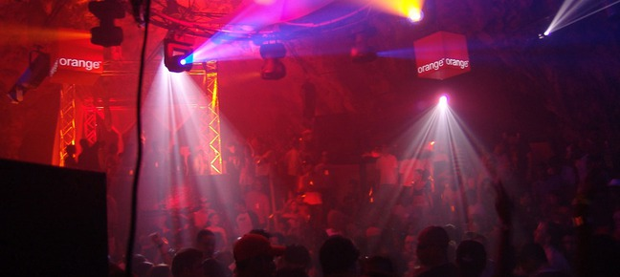
It is a crazy club in the Dominican Republic.
Esta una discoteca muy loco en la Dominican República.

Bibliography:
"Dominican Republic." Lonely Planet. N.p., n.d. Web. 10 May 2014.
http://www.lonelyplanet.com/dominican-republic
"Dominican Republic." Wikipedia. Wikimedia Foundation, 05 Sept. 2014. Web. 10 May 2014.
http://en.wikipedia.org/wiki/Dominican_Republic
http://www.resortvacationstogo.com/images/region_images/dr1.jpg
http://www.google.com/url?sa=i&rct=j&q=dominican+republic+shopping&source=images&cd=&docid=BuJVn-B6R4b1gM&tbnid=wU8VAjfnujRYnM:&ved=0CAQQjB0&url=http%3A%2F%2Fwww.repdomproperties.com%2F&ei=VvVyU8ilG9KbyATIpICYDQ&bvm=bv.66699033,d.aWw&psig=AFQjCNEkkjcRlXY9mtXo4jEm_pb1r_Ky9g&ust=1400129183636500
http://www.google.com/url?sa=i&rct=j&q=dominican+republic+shopping&source=images&cd=&docid=r7Q14MjdBr1VNM&tbnid=RVI4q6uyrTx6dM:&ved=0CAUQjRw&url=http%3A%2F%2Fwww.dominicanrepublic24.com%2Fshopping.html&ei=x_VyU8fmEpOryASr-IDwCQ&bvm=bv.66699033,d.aWw&psig=AFQjCNEkkjcRlXY9mtXo4jEm_pb1r_Ky9g&ust=1400129183636500
http://www.google.com/url?sa=i&rct=j&q=dominican%20republic%20transportation&source=images&cd=&docid=gWxG5DR0YB-S4M&tbnid=28hKdUe_ixtcGM:&ved=0CAUQjRw&url=http%3A%2F%2Foceanadventures-puntacana.blogspot.com%2F2012_03_01_archive.html&ei=CPZyU_ibMsqMyASf3oKoDQ&bvm=bv.66699033,d.aWw&psig=AFQjCNFVgo7MW95NZ3VXymv0c8lbnvbfQA&ust=1400129396065309
http://www.google.com/imgres?imgurl&imgrefurl=http%3A%2F%2Fwww.mydestination.com%2Fdominicanrepublic%2Ftravel-articles%2F72851%2Fdominican-republic-cuisine&h=0&w=0&tbnid=D_IBsz6GgBax0M&zoom=1&q=dominican%20republic%20transportation&tbnh=170&tbnw=297&docid=UJb7N8kkoRrCnM&tbm=isch&client=safari&ei=GvZyU-TUHsOPyATtqYCIAg&ved=0CAIQsCUoAA
http://www.google.com/imgres?imgurl&imgrefurl=http%3A%2F%2Fwww.yourbestdeals.com%2FDeal.aspx%3FDealID%3D3294&h=0&w=0&tbnid=LTJodsDQkcEVVM&zoom=1&q=dominican%20republic%20resorts&tbnh=183&tbnw=276&docid=ULlqWrzcm80c8M&tbm=isch&client=safari&ei=RvZyU4jJCIakyATWtYAY&ved=0CAIQsCUoAA
http://www.google.com/url?sa=i&rct=j&q=dominican%20republic%20clubs&source=images&cd=&docid=uih9ll98EZeIVM&tbnid=NgZpKabQ3ewlEM:&ved=0CAUQjRw&url=http%3A%2F%2Fwww.10best.com%2Fdestinations%2Fdominican-republic%2Fsanto-domingo%2Fnightlife%2F&ei=TPdyU7q_HIa3yATRgYG4DQ&bvm=bv.66699033,d.aWw&psig=AFQjCNFIkOB_j1pJOzx1ZUU7FT9W7Ftuyw&ust=1400129678829414

